Tarea #1

1. Probar que ¬(P∧Q) es equivalente a (¬P) ∨(¬Q) y que ¬(P∨Q) es equivalente a (¬P)∧(¬Q)

2. Probar que P∧(Q∨R) es equivalente a (P∧Q)(∨P∧R) y que P∨(Q∧R) es equivalente a (P∨Q)∧(P∨R)

3. Mostrar que la siguiente proposición es una contradicción: ((P∨Q)∧¬P)∧¬Q

4. Mostrar que ¬∃ x P(x) es equivalente a ∀x ¬ P(x).

5. ¿Cuales de las siguientes proposiciones son tautologías?
a) ¬(P∨Q) ↔ (¬P)∧(¬Q)
b) (P∧¬P) → Q
c) (P∨¬P) ∧ (Q∨¬Q)

6. Hacer la tabla de verdad de
a) (P ∧ Q)∨ (¬P ∧ Q) ∨ (P ∧ ¬Q) ∨ (¬P ∧ ¬Q)

7. Probar la equivalencia de las siguientes expresiones usando tablas de verdad.
a) (P ↔ Q) ≡ (P → Q) ∧ (Q → P)
b) (P ∧ Q)∨ (Q ∧ R) ≡ Q ∧ (P ∨ R)
c) ¬ (¬P ¬∨ (R ∨ S)) ≡ (P ∧ R) ∨ (P ∧ S)
d) (P ∨ R) ∧ (Q ∨ S) ≡ (P ∧ Q) ∨ (P ∧ S) ∨ (R ∧ Q) ∨ (R ∧ S)

8. En el dominio de los animales, ¿cómo traduciría las expresiones siguientes?
a) Todos los leones son predadores.
b) Algunos leones viven en África.
c) Sólo rugen los leones.
d) Algunos leones comen cebras.
e) Algunos leones solo comen cebras.

Tarea #2

1. Dados A = {1, 3, 4, 6, 8, 9} y B = {2, 3, 4, 5, 8, 11, 12} sobre el universo U = {1, 2, 3, ...20}, calcular
a) A ∪ B
b) A ∩ B
c) complemento de A
d) A - B
e) B - A

2. Dados los conjuntos del problema anterior, muestra que se cumplen las leyes de De Morgan.

3. Demostrar las siguientes igualdades
A - B = A - (B ∩ A)

4. Calcule AxB y BxA para los conjuntos A = {1, 2, 5} y B = {a, c, d}.

5. Calcule 2^{A} si A = {a, b, c, d}

6. ¿Son ciertos los siguientes resultados?
a. 2^{A} ∩ 2^{B} = 2^{B ∩ A}
b. 2^{A} ∪ 2^{B} = 2^{B ∪ A}

Tarea #3

1. Determinar si cada una de las siguientes es una relación de equivalencia sobre el conjunto A = {0, 1, 2, 3, 4, 5}
a) R₁ = {(0,0),(1,1),(1,2),(2,2),(3,3),(4,4),(5,5)}
b) R₂ = R1 ∪ {(2,1)}
c) R₃ = R1 – {(1,2)}
d) R₄ = R2 ∪ {(2,3),(1,3),(3,1),(3,2)}

2. Sean A y B los conjuntos definidos de la siguiente manera
A = {0, 1, 2, 3}
B = {-1, 0, 1/2, 1, 3/2, 2, 3, 4}
¿Cuáles de las siguientes relaciones son funciones totales, cuáles parciales y cuales no son funciones?
a) f = {(0, 1), (1,2), (2, 3), (3, 4)}
b) f = {(0, 0), (1, 1/2), (2, 1), (3, 3/2)}
c) f = {(0, 0), (1, 1), (1, -1), (2, 3)}
d) f = {(0, 0), (1, 3), (2, 2)}
e) f = {(0, 0)}

3. Sea f: A → B una biyección. Probar f^{-–1} que también es una biyección.

4. Probar que si A ⊆ B y A es infinito, entonces B es infinito.

5. Sean f y g dos funciones definidas como

f = {(x, y) | x ∈ N y y ∈ Z⁺ y y = |x| + 1}
g = {(x, y) | x ∈ Z⁺ y y ∈ N y y = −2|x|}

Observe que f ⊆ N × Z⁺ y g ⊆ Z⁺ × N de modo que f ° g y g ° f están definidas. Describir f ° g y g ° f .

Tarea #4

1. Probar que para todo n ∈ N
a) 2⁰ + 2¹ + 2² + ...+ 2^{n-1} + 2^{n} = 2^{n+1} - 1
b) 2(n + 2) <= (n + 2)²
c) n³ + 2n es divisible por 3.

2. Dar, si es posible, un ejemplo de cada apartado.
a) Un subconjunto infinito de un conjunto finito
b) Una familia {A_{i} | i ∈ N} de conjuntos finitos cuya unión sea finita.
c) Una familia{A_{i} | i ∈ N} de conjuntos finitos cuya unión no lo sea.
d) Unos conjuntos finitos tales que |A ∪ B| ≠ |A| + |B|

Tarea #5

1. Encuentre todas las cadenas prefijo, sufijo y subpalabras de la palabra w = “curso”

2. Sea el alfabeto Σ = {a, b, c}, enliste todas las palabras del lenguaje L sobre este alfabeto que constan de cadenas de 3 caracteres y que son palíndromos (un palíndromo es una cadena que se lee igual en los sentidos, p. e. aba.

3. Sea L₁ = {ac, ab, aab} y L₂ = {ca, ba, cc}, encuentre L₁L₂ y L₂L₁.

4. Para Σ = {a, b, c} usando una representación ternaria con los dígitos 1, 2, 3. Supongamos que a esta asociado con 1, b con 2 y c con 3 ¿cuál será el entero decimal que corresponde a la palabra abbacca de Σ*? Encontrar la palabra de Σ* correspondiente a 20.

5. Sea Σ = {a, b}. Sea L el lenguaje formado por todas las palabras sobre Σ con igual número de a’s que de b’s y L’ = {a^{m}b^{n} | m, n>= 0}. Defina L ∩ L’.

6. Sean Σ y L’ como en el ejercicio anterior y L el lenguaje formado por todas las palabras sobre Σ que tienen un número de a’s múltiplo de 3. Defina L ∩ L’.

7. Sean L = {a^{m}b^{n} | m, n>= 0} y L’ = {b^{m}a^{n} | m, n>= 0}. Defina L ∩ L’.

8. Probar que (A*)* = A*, (A*)⁺= A*, (A⁺)* = A*

9. Demostrar que se cumplen las siguientes igualdades para los lenguajes A y B sobre el alfabeto Σ:
a) (A ∪ B)^{I} = A^{I} ∪ B^{I}
b) (A ∩ B)^{I} = A^{I} ∩ B^{I}
c) (A⁺)^{I} = (A^{I})⁺
d) (A*)^{I} = (A^{I})*

Tarea #6

1. Verificar, aplicando la definición de lenguaje regular, que los siguientes son lenguajes regulares sobre Σ = {a, b}
a) {a^{i} | i > 0}
b) {a^{n} | i > n}para un n >= 0 fijado.
c) {w ∈ Σ* | w termina con a}

2. Verificar que el lenguaje de todas las cadenas de unos y ceros que tienen al menos dos ceros consecutivos es un lenguaje regular.

3. Obtener una expresión regular que represente el lenguaje de los identificadores de Pascal.

4. Probar que (b ∪ aa*b) ∪ (b ∪ aa*b) (a ∪ ba*b)*(a ∪ ba*b) es equivalente a a*b(a ∪ ba*b)*

5. Sobre Σ = {a, b, c} ¿son equivalentes las parejas de expresiones regulares de cada apartado?
- (a ∪ b)*a* y ((a ∪ b)a)*
- ∅** y ε
- ((a ∪ b)c)* y (ac ∪ bc)*
- b(ab ∪ ac) y (ba ∪ ba)(b ∪ c)

6. Simplificar
- ∅* ∪ a* ∪ b* ( ∪a ∪ b)*
- ((a*b*)*(b*a*)*)*
- (a*b)* ∪ (b*a)*
- (a ∪ b)*a(a ∪ b)*

7. Probar que (aa)*a = a(aa)*

Tarea #7

1. Construir los AFD que acepten cada uno de los siguientes lenguajes:
a) {w | toda a de w está entre dos bes}
b) {w | w contiene la cadena abab}
c) {w | w no contiene ninguna de las subcadenas aa o bb}

2. Obtener un AFN que acepte el lenguaje ab* ∪ ab*a.

3. Encontrar un AFN que acepte (ab ∪ aab ∪ aba)*. Convertir el AFN en un AFD.

4. Encontrar un AFN que acepte (a ∪ b)*aabab. Convertir el AFN en un AFD.

5. Utilice el simulador visto en clase para construir los AFN de los problemas 1 a 4.

6. Sean M1 y M2 dados por las siguientes figuras. Obtenga un AFN que acepte L(M1)L(M2). Obtenga un AFN que acepte L(M2)L(M1)

M1 M2
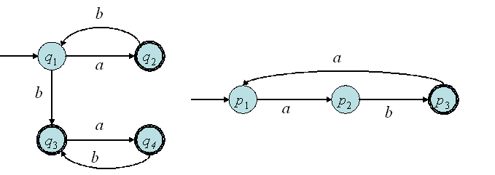

7. sean M₁ = ({q₁, },{a, b}, { q₁}, { q₁}, Δ₁) y M₂ = ({p₁, p₂, p₃, p₄},{0, 1}, { p₁}, { p₁, p₂} Δ₂), donde Δ₁ y Δ₂ viene dados por las tablas siguientes. Obtener un AFN que acepte L(M₁) L(M₂). Obtener un AFN que acepte L(M₂). L(M₁) L(M₁). Obtener un AFN que acepte (L(M₁))² ∪ L(M₁).

  Δ₁ | a | b
  q₁ | {q₂, q₃} | ∅
  q₂ | ∅ | {q₁}
  q₃ | {q₁} | {q₃}
  Δ₁ | 0 | 1
  p₁ | {p₂} | ∅
  p₂ | ∅ | { p₃, p₄}
  p₃ | {p₂} | ∅
  p₄ | {p₃} | ∅

8. Obtener AFN para

((a ∪ b) (a ∪ b))* ∪ ((a ∪ b) (a ∪ b) (a ∪ b))*

a partir de los AFN para {a} y {b}.

9. Obtener la expresión regular para los lenguajes aceptados por cada uno de los siguientes autómatas.

a)
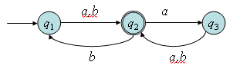
b)
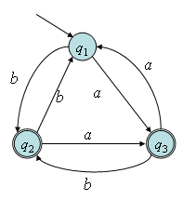

10. Minimizar los siguientes AFD

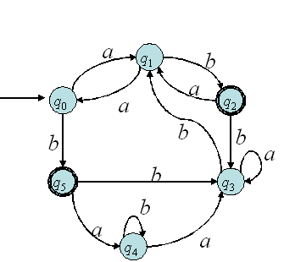
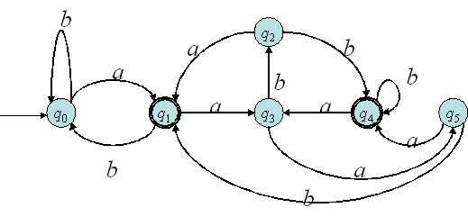

11. Probar que {a^{p} | p es primo} no es un lenguaje regular.

12. Determinar si los siguientes lenguajes son regulares y decir o probar por qué si o por qué no.

a) {a^{n}b^{2n} | n >= 1}
b) {a^{2n} | n >= 1}
c) {a^{n} b^{m} b^{m+n} | n, m >= 1}
c) {a^{n} b^{m} | n ≠ m}

Tarea #8

1. Obtener una gramática regular para los siguientes lenguajes:

a) a*b ∪ ba*b
b) ab(a* ∪ bab*)b*a

2. Construir una gramática regular para el lenguaje aceptado por el autómata de la figura.

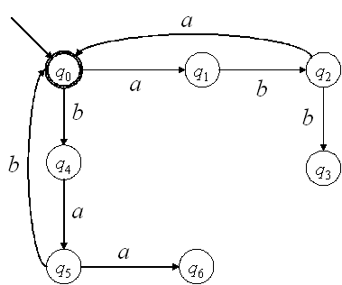

3. Construir un AFN para la gramática regular
S → aS | bB | b
B → cC
C → aS
4. . Construir un AFN para la gramática regular
S → abA | B | baB | ε
A → bS | S
B → aS
5. Obtener una gramática regular para el lenguaje L = {a^{n}b^{n} | n>=0}

6. Dada la siguiente gramática independiente del contexto
S → AA
A → AAA | a | bA | Ab
a) obtener una derivación para b²aba²ba

7. La gramática regular dada por

S → bA | aB | ε
A → abaS
B → babS

Genera un lenguaje regular. Obtener la expresión regular para este lenguaje.

8. Describa el lenguaje que generan las siguientes gramáticas:
a) S → aA | bC | b
A → aS | bB
B → aC | bA | a
C→ aB | bS
b) S → bS | aA | ε
A → aA | bB | b
B → bS

9. Obtener una GIC para los siguientes lenguajes:

a) {ambn | n <= m <= 2n}
b) {ww^{I} | w ∈ {a, b}}
c) {aibjck| j = i o j = k}
d) {aibjck| i < j o i > k}

10. Demostrar que la siguiente gramática es ambigua
S → bA | aB
A → a | aS | bAA
A → b | bS | aBB

11. Aplicar el algoritmo 1 a la siguiente gramática
S → aAb | cEB | CE
A → dBE | eeC
B → ff | D
C → gFB | ae
D → h
12. Aplicar el algoritmo 2 a la siguiente gramática
S → aAb
A → ccC
B → dd | D
C → ae
D → f
U → gW
W → h

13. Eliminar de la siguiente gramática las producciones ε.
S → a | aA | B
A → aB | ε
B → Aa

14. Eliminar las producciones unitarias de la siguiente gramática
S → Aa | Ba | B
A → Aa | ε
B → aA | BB | ε

15. Convertir a forma normal de Chomsky
S → AB | CA
A → a
B → BC | AB
C → aB | b
16. Convertir a forma normal de Chomsky

a) S → AaA | CA | BaB
A → aaBa | CDA | aa | DC
B → bB | bAB | bb | aS
C → Ca | bC | D
D → bD | ε

b) S → AB | CA A → a
B → BC | AB
C → aB | b

c) S → aAb | cHB | CH
A → dBH | eeC
B → ff | D
C → gFB | ah
D → i
E → jF
F → dcGGG | cF
G → kF
H → Hlm

17. Demostrar que bba, bab, babba pertenecen al lenguaje con el algoritmo CYK.

S → AB | BC
A → BA | a
B → CC | b
C → AB | a

18. Determinad, utilizando el algoritmo de CYK, si las siguientes palabras pertenecen al lenguaje generado por la gramática G:

G = ({a, b, c}, {S, A, B, C, D}, S, P) siendo P:
P: { S → AD
D → BC
A → a | AA
B → b | BB
C → c | CA | CC })
a) aabcca
b) abcc

Tarea #9
Autómatas de pila

1. Obtener un ADPND que acepte {a^{n}b^{n} | n>=0}

2. Usar el ejemplo del ADPND que reconoce {wcw^{I} | w ∈ {a, b}*} para construir un ADPND que acepte {ww^{I} | w ∈ {a, b}*}.

3. Obtenga ADPND's para los lenguajes siguientes
a) {a^{m}b^{n}c^{p}d^{q} | m + n ≥ p + q}
b) {a^{n}b^{m}c^{n+m} | n ≥ 0, m ≥ 0}
c) {a^{n}b^{m}| n ≥0 y n diferente de m}

4. Simule los ADPND en el simulador visto en clase. Reporte los archivos que definen los ADPND en el simulador.

5. ¿Qué lenguaje será aceptado por el M dado a continuación?
Q = {q₁, q₂, q₃}
Σ = {a, b}
Γ = {z}, donde z es el símbolo inicial de la pila.
s = q₁
F = {q₃}
Y D está dada por
Δ | (a, z) | (a, b) | (a, a) | (b, b)
q₁ | {(q₂, a), (q₃, ε)}
q₂ |  | {(q₃, ε)} | {(q₂, b)} | {(q₂, b)}

6. Dado el lenguaje sobre L = {a^{n}ba^{m}ba^{n+m} | n, m > 0}, Σ = {a, b}

a. Demostrad formalmente, aplicando el Lema de Bombeo, para el siguiente lenguaje, si se trata de un lenguaje independiente del contexto.

b. Construir una GIC que genere el lenguaje del enunciado. Se valorará muy positivamente que el número de No Terminales y de producciones de la gramática propuesta sea mínimo.

c. A partir de la GIC obtenida en el apartado anterior, construid un ADPND que reconozca el lenguaje del enunciado aplicando las técnicas presentadas en clase.

7. Construir un ADPNDs que acepten los lenguajes generados por las gramáticas independientes del contexto.

a) S → aABB | aAA
A → aBB | ε
B → bBB | A
b) S → aSb | aSbb | ε

c) S → aAA
A → bS | aS | a

8. Obtener una gramática independiente del contexto para el lenguaje aceptado por el ADPND M = (Q, Σ, Γ, s, z, F, Δ), donde Q = {q₁, q₂}, Σ = {a, b}, Γ = {a, z}, z es el símbolo inicial de la pila, s = q₁, F = {q₂} y Δ dado por:

Δ(q₁, a, z) = {(q₁, az)}
Δ(q₁, b, a) = {(q₁, aa)}
Δ(q₁, a, a) = {(q₂, ε)}

9. Obtener una gramática independiente del contexto para el lenguaje aceptado por el ADPND M = (Q, Σ, Γ, s, z, F, Δ), donde Q = {q₁, q₂, q₃}, Σ = {a, b}, Γ = {A, z}, z es el símbolo inicial de la pila, F = {q₃} y Δ dado por:

Δ(q₁, a, z) = {(q₁, Az)}
Δ(q₁, a, A) = {(q₁, A)}
Δ(q₁, b, A) = {(q₂, ε)}
Δ(q₂, ε, z) = {(q₃, ε)}

Obsérvese que este ADPND no satisface las dos condiciones requeridas para la costrucción de una GIC.

Tarea #10

En cada problema dibuje el diagrama de estados, especifique la función δ y liste las transiciones en el formato adecuado para el applet de Turing visto en casa.

1. (4.1.4.)Construir una máquina de Turing que enumere sobre su cinta, todos los enteros binarios en orden numérico separados por blancos y que comience con (q₁, 0b).

2. (4.2.6.)Diseñar una máquina de Turing que acepte el {a^{n}b^{n}c^{n} | n ≥ 0}.

3. Construir una máquina de Turing que cuando se le presente una cadena de

L = {a^{n}b^{n} | n, m >= 0 y los dos no son 0 a la vez}

Comenzar el procesamiento con la cabeza situada sobre el primer símbolo de la cadena.

4. Construir máquinas de Turing para los siguientes problemas y simule la ejecución de la máquina sobre las cadenas indicadas. Utilice las dos notaciones vistas en clase para las simulaciones.
a) Sumar dos números en unario, cadena: 11+111.
b) Restar dos números en unario. cadena: 111-11
c) Multiplicar dos números en unario. cadena: 111*1111
d) Convertir de unario a decimal. cadena: 11111111111
e) Enumerar la secuencia de Fibonacci en unario (1, 1, 2, 3, 5, 8, …)
f) dada una cadena w de {a, b}* obtener wbw^{I}. cadena: abbaaa
g) Convertir de decimal a unario. cadena:12
h) Construir una máquina de copia, i.e. bwb => bwbwb. cadena: abbaa

5. (4.2.7.)Construir una máquina de Turing que acepten los siguientes lenguajes sobre {a, b}. Simule la ejecución de la máquina sobre las cadenas indicadas. Utilice las dos notaciones vistas en clase para las simulaciones.
a. {w | w contiene el mismo número de aes y bes} Cadenas: aaaabbabbb, aabbaab
b. {ww | w ∈ {a, b}}. Cadenas: aabbbaabbb, aababaabbb

6. Construir las siguientes máquinas de Turing:

a. Dados una cadena w y un entero n ≤ |w|, sitúe la cabeza lectura/escritura sobre el n-ésimo símbolo de w (a partir de la izquierda).

b. Haciendo uso de la máquina del inciso a, hacer una máquina que extraiga m caracteres de una cadena empezando en el n-esimo. Para la cinta b111b11111bABBBAABABBBb genere bBBAABb.

7. Dada la siguiente máquina de Turing que invierte una cadena in situ. Haga la descripción instantánea cuando la cadena de entrada es aabbba. Utilice las dos notaciones vistas en clase.

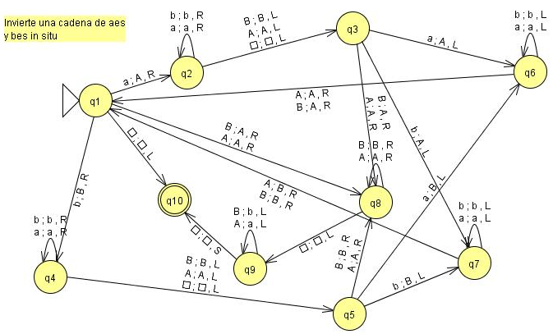

Diseñe una máquina de Turing de tres cintas para determinar si un número es primo o no. Pare esto se escribirá el número en la primera cinta. La máquina de Turing escribirá un 2 en unario en la segunda pista y copiará la primera pista en la tercera. Entonces restará la segunda cinta de la tercera tantas veces como sea posible 8dejando el resultado en la tercera). Si el resto es 0, entonces el número no es primo. Si no es 0, entonces el número de la cinta dos se incrementa. Si el número de la primera cinta es igual al de la segunda, entonces el número es primo. Si es menor se repite el proceso de resta.

Obtenga una codificación completa para la máquina universal de Turing de la siguiente máquina de Turing.

δ(q₁, σ₁) = (q₁, σ₁, R)
δ(q₁, σ₂) = (q₃, σ₁, L)
δ(q₃, σ₁) = (q₂, σ₂, L)

Escriba un programa en lenguaje de su preferencia que lea una descripción de una máquina de turing y genere una codificación de ella.

¿Qué lenguaje genera esta gramática?

S → Ba | a
Sa → Bb
Sb → ε
B →Sb | BB | b

